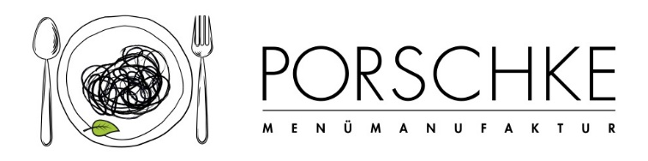
Kürzel

KW 31 / 29.07. – 02.08.2024
Mittwoch, den 24.07.2024

Bitte die gewünschte Menüanzahl pro Tag eintragen. Wenn Sie Komponenten zu- oder abbestellen möchten, vermerken Sie die Mengen bitte in der Spalte mit +/-
Montag | Anzahl des Menüs 1 |  | Anzahl des Menüs 2 |  | Anzahl des Menüs 3
Montag | Knabberrohkost |  |   Knabberrohkost
Montag | Salzkartoffeln |  | Parboiled Reis
Montag | Blumenkohl in milder Käsesoße |  | Thailändisches Lachscurry
Montag | Mangoquark |  | Veg. Alternative:  Blumenkohl in milder Käsesoße
Montag |  |  | Mangoquark
Dienstag | Anzahl des Menüs |  | Anzahl des Menüs |  | Anzahl des Menüs
Dienstag | Knabberrohkost |  |  |  | Knabberrohkost
Dienstag |  Vollkornspirelli |  |  |  | Vollkornspirelli
Dienstag | wahlw: weiße Spaghetti (WE,GL) |  |  |  | wahlw: weiße Spaghetti (WE,GL)
Dienstag | Veg. Bällchen |  |  |  | Geflügelhackbällchen
Dienstag | dazu Tomatensoße |  |  |  | Veg. Alternative: Veg. Bällchen
Dienstag | Obst |  |  |  | dazu Tomatensoße
Dienstag |  |  |  |  | Obst
Mittwoch | Anzahl des Menüs |  | O Olympia-Menü „gelb“ O |  | Anzahl des Menüs
Mittwoch | Gurkensalat |  | Knabberrohkost
Mittwoch | Salzkartoffeln |  | dazu Hummus
Mittwoch | Grünkernbraten |  | Gelbe Linsensuppe
Mittwoch | dazu Rahmsoße |  | mit Sesambrötchen
Mittwoch | Erdbeer-Orangensmoothie |  | Erdbeer-Orangensmoothie
Donnerstag | Anzahl des Menüs |  | Anzahl des Menüs |  | Anzahl des Menüs
Donnerstag | Knabberrohkost |  | Hirtensalat
Donnerstag | Gnocchi-Spinat-Auflauf |  | Griechische Nudeln
Donnerstag | Obst |  | Ratatouille
Donnerstag |  |  | Obst
Freitag | Anzahl des Menüs |  | Anzahl des Menüs |  | Anzahl des Menüs
Freitag | Knabberrohkost |  | Knabberrohkost
Freitag | Möhren-Kartoffel-Eintopf |  | dazu Joghurt-Quark-Dip
Freitag | mit Vollkornbrötchen |  | Pizza Mozzarella
Freitag | Eierwaffel |  | Eierwaffel
Die Angebote/Komponenten mit dem DGE-Logo  (ohne die Wahlkomponenten) entsprechen dem „DGE-Qualitätsstandard für die Verpflegung in Kitas“ sowie dem „DGE-Qualitätsstandard für die Verpflegung in Schulen“ und wurden von der Deutschen Gesellschaft für Ernährung e. V. (DGE) als eine Menülinie zertifiziert.

Unsere ausgewiesenen Bio-Komponenten entsprechen der EG-Ökoverordnung, Kontrollstelle: DE-ÖKO-012

